附件：
场内综合式样训练场地设置
（图标单位均为毫米）

1、上坡起步
坡长大于6米，路宽不小于3米，坡度不小于10%。
2、单边桥（图一）
两端斜面长0.5米；
边、正三轮摩托车全桥长8米，宽0.25米；
二轮摩托车全桥长3米，宽0.3米；
桥斜面端线至停车线距离为3米。
2100
3000
8000

60
30
500
300
250
500

（边、正三轮摩托车） （二轮摩托车）
图一 单边桥（示意图尺寸单位：毫米）
3、起伏路（图二）
凹、凸面宽度：边、正三轮摩托车：2米；二轮摩托车：1.2米。
凹、凸面高度：0.3米；直径：4-6米。

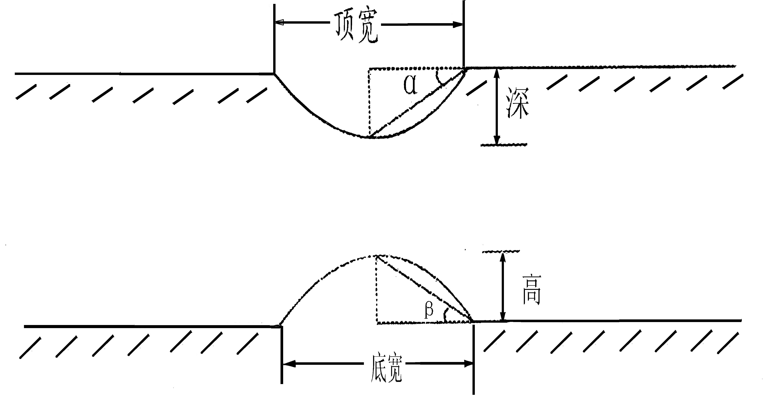

图二 起伏路
4、直角转弯（图三）
路宽：车宽+0.5米；路长：2倍车长。
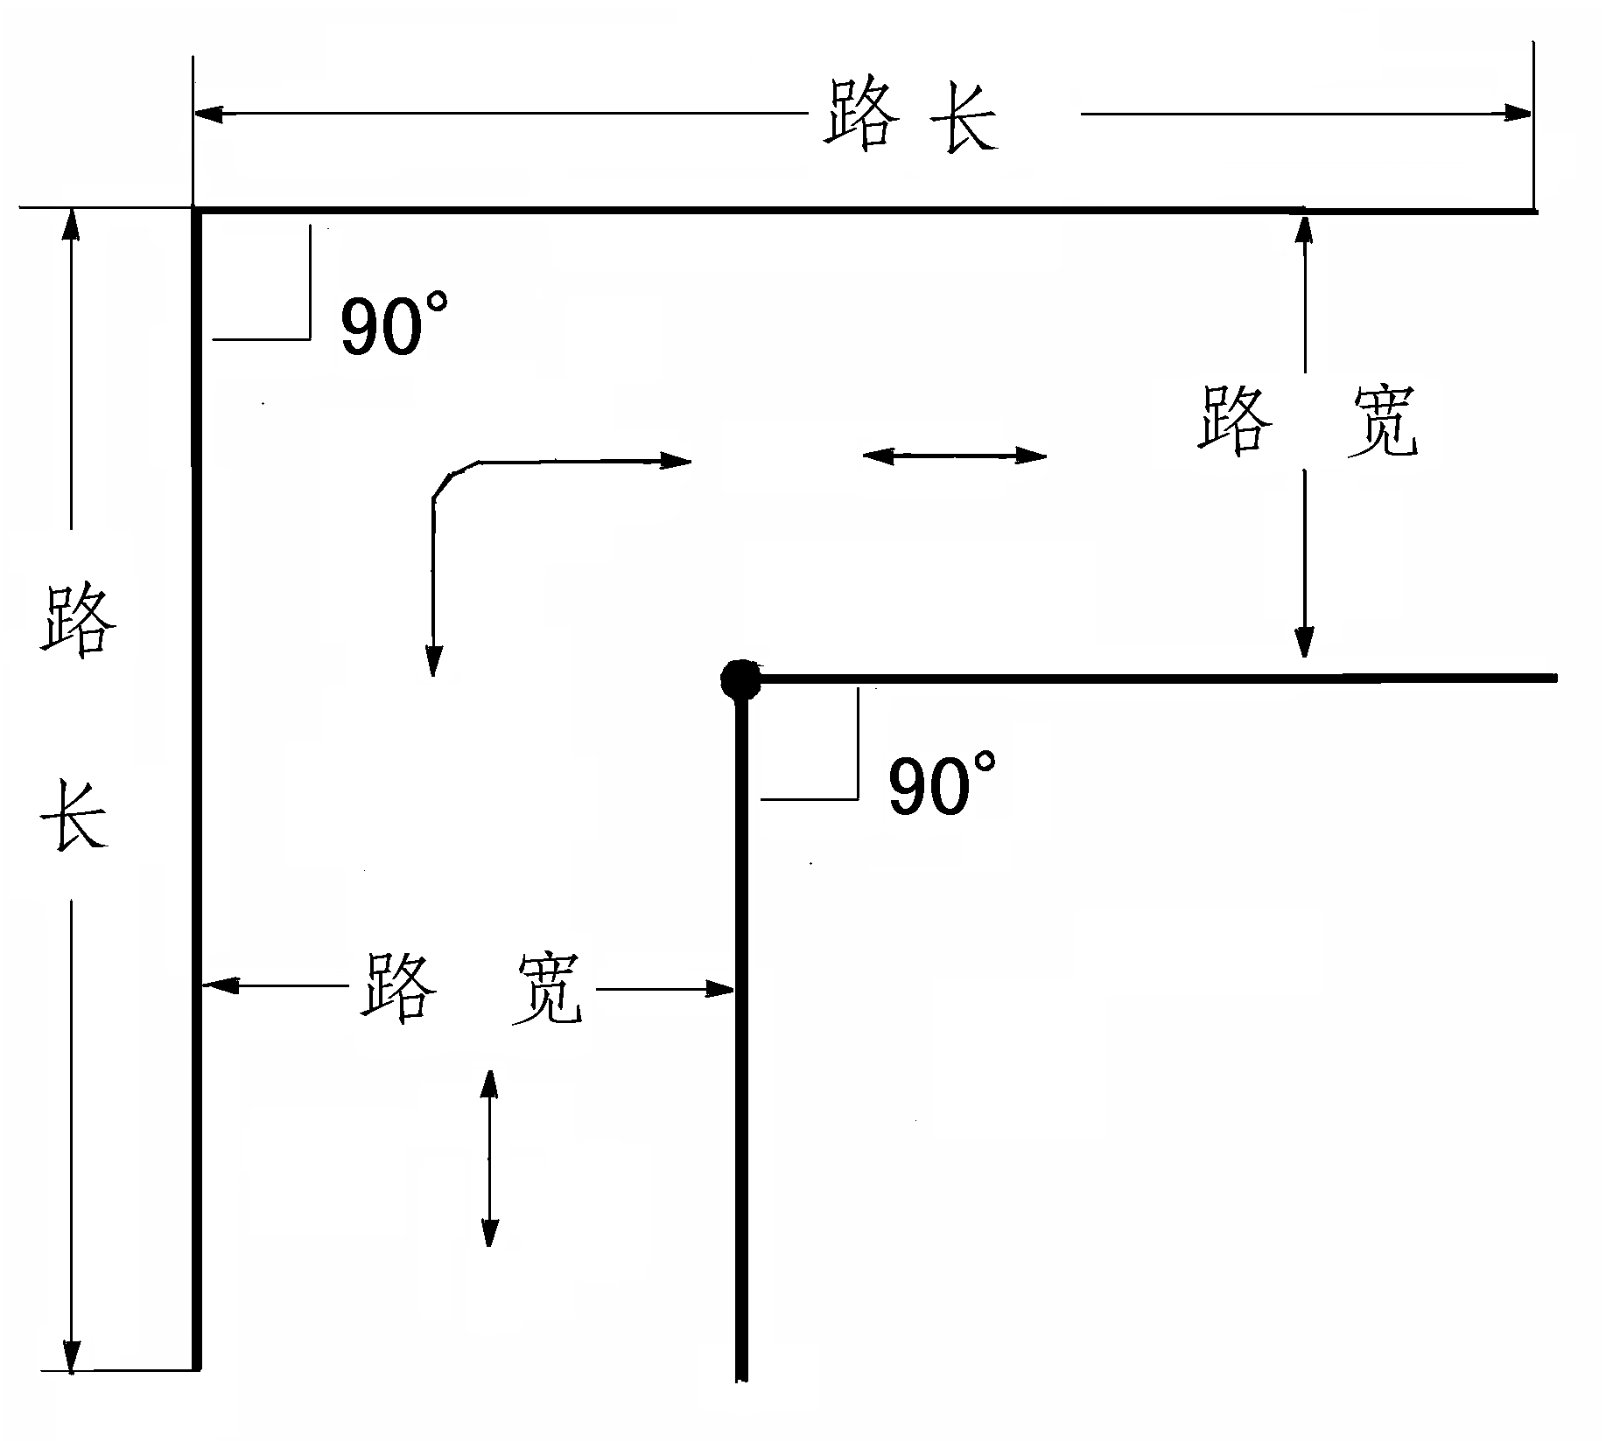

图三 直角转弯
5、沙石路（图四）
路宽：二轮摩托车0.7米，正、边三轮摩托车宽+0.4米；
路长： 2倍车长。
路宽
路长

图四 沙石路

6、蛇形路（图五）
路长：全长20米；
二轮摩托车路宽：2.5米；
弯位与路边线距离：最远端1.2米，最近端0.6米；
正、边三轮摩托车路宽：5米；
蛇形路宽：二轮轮摩托车0.7米，正、边三轮摩托车宽+0.4米。
路宽
1200
600
路长
蛇形路宽

图五 蛇形路

7、绕桩训练（图六）
桩与边线距离：车宽+0.3米；
桩间距：二轮摩托车2.4米；后库:长4.5米，宽4.5米；
正三轮摩托车：车长+0.4米；
边三轮摩托车：车长+0.8米。

后库宽
3500
后库长
桩间距

图六 绕桩训练

8、瓦楞路（图七）
二轮摩托车路宽：1.5米，高：0.04米；
边、正三轮摩托车：车宽加0.8米，高0.04米。

1000
2000

图七 瓦楞路

9、绕山路（图八）
底部至顶部路长：二轮摩托车14米；三轮摩托车18米；
二轮摩托车路宽：1.2米；外圆半径3米，内圆半径1.8米；
三轮摩托车路宽：车宽+0.4米；外圆半径4米，内圆半径4米-（车宽+0.4米）。
路长
外圆
内圆
路宽

绕山路 图八

